
Document d'installation FAN 2.1


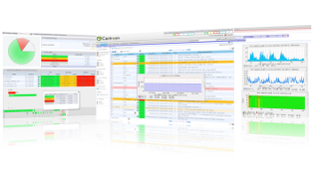
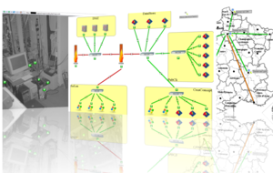
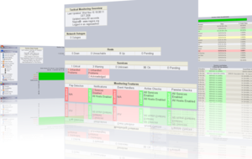
Filename : FAN_Documentation_FR_v2.1-2
Version : 1.0
Date : 12/04/2011
Auteurs : Olivier LI-KIANG-CHEONG, Manuel OZAN, Charles JUDITH
Licence : Creative Commons Paternité 3.0

Table des matières
1 PRÉSENTATION FAN 4
1.1 Distribution 4
2 Sujets non traités 4
3 Logiciels présents 4
3.1 Nagios 4
3.2 Centreon 6
3.3 Nagvis 6
4 Installation de FAN 7
4.1 Supervision distribuée 7
4.2 Différents modes d'installation de FAN 9
4.3 Installation 9
4.4 Configuration de la supervision distribuée 12
4.4.1 Configuration des serveurs fan-database et fan-poller 12
4.4.2 Configuration de fan-central 12
4.4.3 Désactivez les connections ssh avec l'utilisateur root 13
4.4.4 Ajouter un nouveau poller 13
4.4.5 Supprimer un poller 14
4.4.6 Gestion des tappes snmp par poller 14
5 PREMIÈRE CONFIGURATION 14
5.1 Interface réseau 14
5.2 Configurer les routes 15
5.3 Redémarrer les interfaces réseau 15
5.4 Sauvegarder/restaurer la configuration réseau 15
5.4.1 Sauvegarde 15
5.4.2 Restauration 15
5.5 Le DNS 16
5.6 Modifier le nom de la machine 16
5.7 Installer l’environnement graphique 16
6 Premier pas 16
6.1 Nagios 17
6.2 Nagvis 18
6.3 Centreon 18
7 Pré-requis 19
7.1 Définir les besoins 19
8 Configuration de Nagios 19
8.1 Répertoires importants 20
8.2 Définition des fichiers 20
8.3 Méthodologie 20
9 Exemple de configuration 21
10 Annexe 27

PRÉSENTATION FAN
Le but de FAN est de fournir une distribution incluant les outils les plus utilisés de la communauté Nagios. FAN est un CDRom distribué au format ISO. Il est donc très facile à installer.
Ajouté à ceci, un large panel d’outils est inclus dans cette distribution facilitant ainsi la mise en œuvre d’une plate-forme de supervision efficace.

Distribution
FAN est basée sur CentOS. Tous les « packages » CentOS étant disponibles, vous conservez tous les avantages de cette distribution avec les outils Nagios pré-installés et configurés pour vous.
Outils intégrés au projet :
- Nagios : cœur de la supervision ;
- Nagios plugins : plugins pour superviser différents équipements ;
- Centreon : interface web pour Nagios (Centreon est l’une des meilleures pour cela !) ;
- NagVis : cartographie avancée (géographique, fonctionnelle, par services...) ;
- NDOUtils : stocke les données en provenance de Nagios dans une base MySQL ;
- NRPE : permet de superviser les serveurs Windows (le démon NRPE n’est pas fourni).

Sujets non traités
Les sujets suivants ne seront pas abordés (pour l’instant) dans cette documentation :
- l’utilisation détaillée des plugins Nagios ;
- La configurations des objets dans Nagios.

Logiciels présents

Nagios
Nagios™ (anciennement appelé Netsaint) est une application permettant la surveillance système et réseau. Elle surveille les hôtes et services que vous spécifiez, vous alertant ainsi des anomalie détectées et lorsqu'ils reviennent dans l'état nominal. . C'est un logiciel libre sous licence GPL v2.
C'est un programme modulaire qui se décompose en trois parties :
- le moteur de l'application en charge d'ordonnancer les tâches de supervision ;
- l'interface web, qui permet d'avoir une vue d'ensemble du système d'information et des possibles anomalies ;
- les plugins, un ensemble de programmes que l'on peut compléter ou modifier en fonction des besoins de chacun pour superviser chaque service ou ressource disponible sur l'ensemble des ordinateurs ou éléments réseaux du SI ;
Offrant les possibilités suivantes :
- superviser des protocoles réseaux : (SMTP, POP3, HTTP, NNTP, ICMP, SNMP, LDAP, etc.) ;
- superviser les ressources des serveurs (charge du processeur, occupation des disques durs, utilisation de la mémoire paginée) et ceci sur les systèmes d'exploitations les plus répandus ;
- superviser via le protocole SNMP, notamment pour des équipements réseaux (switchs, firewall) ;
- la supervision à distance en utilisant par exemple SSH ou un tunnel SSL ;
- les plugins sont écrits dans les langages de programmation les plus adaptés à leur tâche : scripts shell (Bash, ksh, etc.), C++, Perl, Python, Ruby, PHP, C#, etc. ;
- la vérification des services se fait en parallèle ;
- possibilité de définir une hiérarchie réseau pour différencier une panne serveuret un serveur injoignable ;
- la notification d'alertes est entièrement paramétrable grâce à l'utilisation de plugins (alerte par email, SMS, etc.) ;
- acquittement des alertes par les exploitants du supervision;
- gestion des escalades pour les alertes ;
- limitation de la visibilité, les utilisateurs peuvent avoir un accès limité à quelques éléments ;
- capacité de gestion des oscillations (nombreux passages d'un état normal à un état d'erreur dans un temps court) ;
- chaque test renvoie un état particulier :
- OK (tout va bien)
- WARNING (le premier seuil d'alerte est dépassé)
- CRITICAL (le second seuil d'alerte est dépassé ou alors le service a un problème)
- UNKNOWN (impossible de connaître l'état du service)

Centreon
Centreon fournit une interface de visualisation de la supervision différente de celle de Nagios.
Elle permet de rendre la consultation plus accessible à moyen de filtres de recherche, des graphes de métrologie, de reporting, d'une meilleure gestion des ACLs. Cette interface a l'avantage d'être plus dédiée à des personnes recherchant moins d'informations techniques, cependant elle ne remplace pas totalement l'interface de Nagios.
En juillet 2007, le logiciel Oreon change de nom pour devenir Centreon.

Ses fonctionnalités :
- une interface multi-utilisateur intuitive et personnalisable ;
- une interface de configuration évoluée pour configurer le périmètre à superviser ;
- des aides à la configuration ;
- une gestion de l'ensemble des fichiers de configuration de Nagios (cgi, nagios.cfg...) ;
- un module de chargement de configuration de Nagios ;
- une compatibilité Nagios 1.x, Nagios 2.x, Nagios 3.x ;
- un test de validité des configurations avec le debugger de Nagios ;
- des fiches d'identités serveurs/équipements réseaux regroupant les informations de base sur ces types de ressource ;
- des représentations graphiques élaborées et personnalisables sur la métrologie ;
- une gestion des accès très fine, comprenant les ressources comme les pages de l'interface ;
- un système de modules qui permet l'inclusion d'autres applications dans Centreon, par exemple le module syslog ;
- un compte-rendu complet sur les incidents ;
- un système de calcul de la qualité de service en temps réel avec alerte en cas de diminution de la qualité de service ;
- une map Java pour une vision simplifiée de l'état du système d'information (propriété de la société Merethis).

Nagvis
Nagvis est un module de cartographie. Il permet de créer des vues « métiers » de la supervision. Il est possible de coupler Nagvis à un schéma réseau et ainsi mettre en relation les données de Nagios en temps réel sur le schéma. Nagvis utilise la base Ndo pour récupérer les données de supervision. Il supporte aussi le moteur évènements Mklivestatus, ndo2fs, merlin Son principal atout réside dans son système de Drag and Drop pour venir configurer ses cartes.

Exemple de schéma Nagvis :
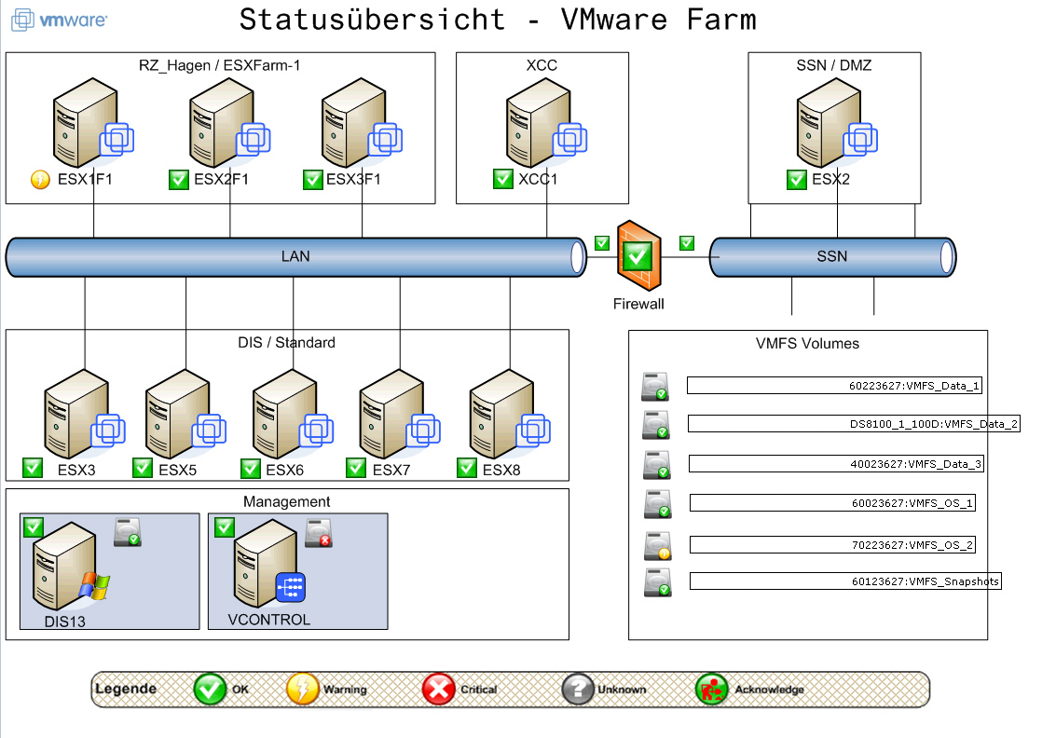

Installation de FAN
L’installation de FAN est identique à celle d’un distribution CentOS classique. Celle-ci est plutôt rapide, intuitive et ne nécessite pas de commentaire. Une fois terminée elle occupe environ 1Go. Depuis la version 2.1, FAN peut s'installer pour réaliser une supervision monoserveur (installation en mode standard) que pour une supervision distribuée (installation en mode distribuée).

Supervision distribuée
Cette fonctionnalité est disponible depuis la version 2.1. Une architecture distribuée comprend :
- 1 serveur de supervision central ;
- 1 serveur de base de données ;
- 1 à plusieurs « pollers » (un serveur nagios qui a pour rôle de lancer les vérifications)

Le serveur central récupère toutes les données de supervision et propose une interface utilisateur qui permet de superviser et de gérer aussi bien le serveur central que tous les « pollers ». Le « poller » envoie le résultat de ses vérifications en base de données. Ce type d'installation permet de dispatcher les vérifications pour plusieurs raisons, par exemple: serveurs distants, DMZ, répartition de charge...
Vous avez besoin de 2 serveurs FAN minimum :
- fan-database ;
- fan-central, qui peut aussi être considéré comme un fan-poller ;
mais nous recommandons d'installer 3 serveurs FAN :
- fan-database ;
- fan-central ;
- fan-poller ;

Différents modes d'installation de FAN
Lors du démarrage de l'installation de FAN, plusieurs choix s'offrent à vous :
- installation standalone (Nagios, Centreon, base de données sur un même serveur)
- installation d'un FAN central (Nagios, Centreon, Nagvis)
- installation d'un FAN poller (Nagios)
- installation d'un FAN database (MySQL)

Installation
Voici les étapes de l’installation (qui sont identiques pour les 4 modes d'installation) :

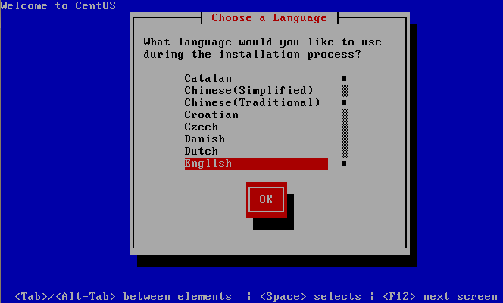

Configuration de la supervision distribuée

Configuration des serveurs fan-database et fan-poller
Vous devez autoriser temporairement les connections « ssh » de l'utilisateur « root » sur fan-poller et fan-database.
Pour ce faire, connectez-vous sur fan-poller et fan-database puis modifiez le paramètre « PermiRootLogin » du fichier de configuration du démon SSH (/etc/ssh/sshd_config).
PermitRootLogin yes
Redémarrez sshd
# service sshd restart

Configuration de fan-central
Connectez vous au fan-central et lancez le script « system-config-distributed-monitoring »
Dans un premier temps vous allez configurer les accès de fan-central au fan-database en répondant aux questions posées :
# system-config-distributed-monitoring
Choose an action to do (addpoller or configdatabase):configdatabase
Give me the IP address of database server :192.168.56.5 <== IP de votre fan-database
Give me the root password of database server :
What's the IP address of fan-central (default 192.168.56.3) :[enter] <== Modifiez-le si nécessaire
[INFO] You must enable root user to login by ssh to database server "192.168.56.5" by ssh.
If this is not the case, edit /etc/ssh/sshd_config on database server and add "PermitRootLogin yes"
Do you want continu ? [y/n], default to [n]:y
Stopping ndo2db: done.
Starting ndo2db: done.
Stopping Centcore
Waiting for centcore to exit . done.
Starting Centcore
Stopping centreon data collector Collector : centstorage
Waiting for centstorage to exit . done.
Starting centstorage Collector : centstorage

Vérifiez le bon fonctionnement de Centreon sur fan-central :
- Connectez vous à Centreon http://fan-central/centreon/
- Pour vous connecter, utilisez nagiosadmin/nagiosadmin (login/mot de passe)
Il est maintenant possible d'ajouter un « poller » fan-poller dans fan-central en répondant aux questions posées :
# system-config-distributed-monitoring
Choose an action to do (addpoller or configdatabase):addpoller
Give me the new Poller Name ? (no space) :fan-poller <== Ajouter une description
Give me the IP address of "fan-poller" :192.168.56.4 <== IP de votre fan-poller
Give me the root password of "fan-poller" :
What's the IP address of fan-central (default 192.168.56.3) :[enter] <== Modifiez-le si nécessaire
[INFO] You must enable root user to login by ssh to "fan-poller" by ssh.
If this is not the case, edit /etc/ssh/sshd_config on "fan-poller" and add "PermitRootLogin yes"
Do you want continu ? [y/n], default to [n]:y
Check if nagios user has a ssh key
Nagios user has a ssh key
Create a random password for nagios user on "fan-poller"
Copy ssh key to poller "fan-poller"
Add configuration poller in to centreon database
Stopping Centcore
Waiting for centcore to exit . done.
Starting Centcore

Désactivez les connections ssh avec l'utilisateur root
Vous devez désactiver les connections « ssh » de l'utilisateur « root » sur fan-poller et fan-database.
Pour ce faire, connectez-vous sur fan-poller et fan-database puis modifiez le paramètre « PermiRootLogin » du fichier de configuration du démon SSH (/etc/ssh/sshd_config).
PermitRootLogin no
Restart sshd service
# service sshd restart

Ajouter un nouveau poller
Si vous voulez ajouter un nouveau « poller » :
- installer un fan-poller
- Autoriser temporairement les connexions ssh avec l'utilisateur root
- Lancez le script system-config-distributed-monitoring
# system-config-distributed-monitoring addpoller
- Désactivez les connections ssh avec l'utilisateur root

Supprimer un « poller »
Si vous voulez supprimer un « poller », connectez-vous à l'interface web de Centreon. Connectez-vous au menus suivants puis supprimez le poller :
- Configuration>Nagios>NagiosCFG
- Configuration>Centreon>Ndomod
- Configuration>Centreon>Pollers
- Connectez-vous à Nagvis et supprimez le « backend » pour ce « poller ».

Gestion des trap snmp par poller
Cette fonctionnalité n'est pas disponible dans Centreon 2.1.13.

PREMIÈRE CONFIGURATION
Afin de pouvoir profiter de notre nouvelle plate-forme, il faut tout de même la configurer un minimum. Le minimum est :
- la configuration réseau (adresse IP, routes, DNS…) ;
- le nom de machine.

Interface réseau
Les commandes suivantes permettent de configurer les interfaces réseau du serveur :
# system-config-network
Ou encore :
# vi /etc/sysconfig/networking/devices/ifcfg-eth0

# Advanced Micro Devices [AMD] 79c970 [PCnet32 LANCE]
DEVICE=eth0
ONBOOT=yes
HWADDR=00:0c:29:72:44:a3
TYPE=Ethernet
NETMASK=255.255.255.0
IPADDR=192.168.1.21
GATEWAY=192.168.1.1

Configurer les routes
# route add –net 0.0.0.0 gw 10.166.200.252 netmask 255.255.255.0 (10.166.200.252 est la passerelle)

Au démarrage les autres routes ne seront pas prises en compte.
Pour cela il faut les inscrire dans un fichier texte :
# vi /etc/sysconfig/network-scripts/route-eth0

GATEWAY0=10.166.200.254
NETMASK0=255.255.0.0
ADDRESS0=10.174.0.0

Redémarrer les interfaces réseaux
# service network restart

Sauvegarder/restaurer la configuration réseau

Sauvegarde
# system-config-network-cmd -e > /tmp/network-config

Restauration
# system-config-network-cmd -i -c -f /tmp/network-config

L'option -i indique l'import de données, l'option -c provoque la suppression de la configuration existante avant l'import et l'option -f spécifie que le fichier à importer est le suivant.

Le DNS
# vi /etc/resolv.conf

nameserver monDNS
nameserver DNSpublic
search mondomaine

Modifier le nom de la machine
# vi/etc/sysconfig/network

HOSTNAME=FAN (où FAN est le nouveau nom :-)

Puis :
# hostname FAN (se re-loguer)

Installer l’environnement graphique
Pour ceux qui ne peuvent se passer d’une interface graphique :

# yum --exclude=nautilus-sendto groupinstall "GNOME Desktop Environment" "X Window System"
# startx
# system-config-display (pour configurer l’affichage)

Premier pas
Juste après l’installation, tous les outils de supervision sont installés et configurés (jusque-là vous me direz, c’est le but ?!)
Pour les plus pressés d’entre vous, vous pouvez accéder à la page d’accueil du projet (depuis un poste sur le réseau) : http://ip-serveur/

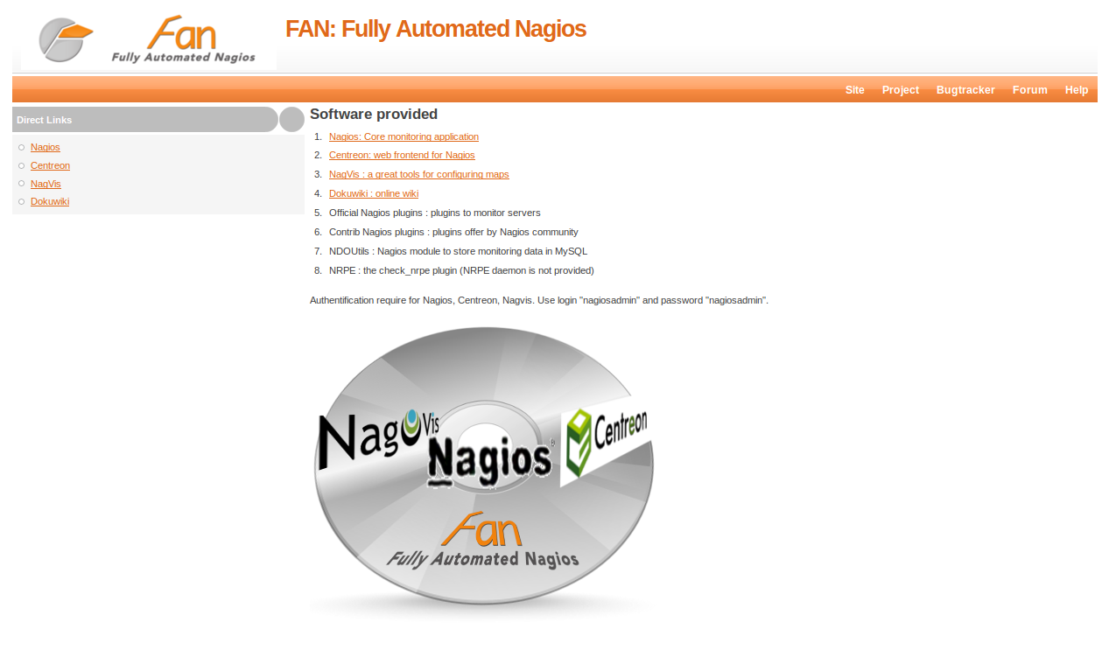

Cette page d’accueil regroupe les différents services proposés pas FAN, il suffit de cliquer sur Nagios par exemple pour accéder à l’interface correspondante.
Comme indiqué, le login/mot de passe par défaut est : nagiosadmin/nagiosadmin

Nagios

Nagvis

Centreon

Pré-requis

Définir les besoins

Avant la toute première ligne de commande, il faut bien entendu définir de façon très précise les besoins.
Il faut se poser les questions suivantes :
- Quel élément superviser ?
- Quel service doit être surveillé ?
- Qui va recevoir les mails ?
- Qui va utiliser la plate-forme et donc la modifier ?

Cette étape est très importante. Si elle est suffisamment détaillée, la configuration de Nagios/Centreon sera alors grandement facilitée.

Ici, il n’y a pas de méthode miracle, les conseils suivants peuvent néanmoins en aider plus d’un.
- Répertoriez tous les éléments à superviser (nom et adresse IP).
- Identifiez les services critiques et associez-les aux éléments.
- Établissez une politique de remonté d’alarme cohérente (définissez des contacts et des groupes de contact)
- Établissez un schéma réseau détaillant les dépendances des éléments.

Configuration de Nagios
Le projet FAN fournit plusieurs choix de configuration. En effet l’administrateur de la plate-forme peut utiliser uniquement Nagios. Je vais détailler ici la configuration de la plate-forme en utilisant la méthode de configuration via fichier de texte de Nagios.

Dans un premier temps, il est important de savoir où sont situés les principaux fichiers et répertoires.

Répertoires importants
- /etc/nagios : répertoire contenant les fichiers de configuration
- /usr/lib/nagios:répertoire contenant les fichiers CGI et plugins de Nagios
- /usr/share/nagios : répertoire contenant les fichiers de l'interface web de supervision.

Définition des fichiers
# ls /etc/nagios/

- cgi.cfg : fichier de configuration des CGI.
- localhost.cfg : définition de l’host « localhost » (autrement dit de Nagios).
- ndomod.cfg : fichier de configuration du broker Ndo utilisé dans le nagios.cfg.
- resource.cfg : possibilité de définir des informations sensibles (identifiant, mot de passe…)
- command-plugins.cfg : définition des commandes « check ».
- nagios.cfg : fichier de configuration principal de Nagios.
- send_nsca.cfg : fichier de configuration de nsca.
- commands.cfg : définition des commandes (commandes de « check » et de notifications).
- nrpe.cfg : fichier de configuration du serveur nrpe.
- htpasswd.users : stocke les utilisateurs et mot de passe (en crypté) ayant accès à Nagios.
- ndo2db.cfg : fichier de configuration de démon ndo2db.
- nsca.cfg : fichier de configuration du serveur nsca.

Méthodologie

Afin d’ajouter un host avec des services à superviser, il faut configurer plusieurs fichiers.
Les exemples qui suivent ont pour but de comprendre la philosophie de configuration de Nagios. Cela s’adresse donc aux personnes ne connaissant pas ou peu Nagios, les informations suivantes sont donc données à titre d’exemple et de conseil.
Pour des raisons de simplification de configuration, vous pouvez créer un répertoire « conf.d » situé dans « /etc/nagios/ » où vous regrouperez l’ensemble des fichiers de configuration.

En fonction de votre architecture de supervision (multi-sites ou pas) vous pouvez créer un répertoire du nom du site où de l’entreprise.

Toujours afin de faciliter la configuration, il peut être intéressant de créer des fichiers appelés :
- serveurs_nomdusite.cfg ;
- imprimantes_ nomdusite.cfg ;
- switchs_ nomdusite.cfg ;
- routeurs_ nomdusite.cfg.

Vous avez compris l’intérêt, la définition des différents éléments se fera donc en fonction de son type.

Partant du même principe il est conseillé de créer les fichiers suivants :
- contacts.cfg : définition des contacts ;
- dependances.cfg : gestion des dépendances ;
- extinfo.cfg : ajout de fonctionnalité graphique (icon…) ;
- services.cfg : définition des services ;
- hostgroups.cfg : définition des groupes d’hôtes ;
- generic-host.cfg : définition d’un template pour les hôtes ;
- generic-service.cfg : définition d’un template pour les services ;
- time-period.cfg : définition des périodes de notifications.

Exemple de configuration

Fichier serveurs_nomdusite.cfg :

# déclaration d’un serveur ; commentaire
define host {
host_name SRVLEMANS ; le nom de l’élément
alias Serveur Le Mans ; un alias
address 10.166.200.100 ; adresse IP
use generic-host ; le type d’élément
}

#déclaration d’un serveur
define host {
host_name Serveur-Fax
alias Serveur de Fax
address 10.166.200.183
use generic-host
}

Fichier routeurs_ nomdusite.cfg :

#déclaration d’un routeur
define host {
host_name ASA-5505
alias Routeur Cisco ASA-5505
address 10.166.200.252
use generic-host
}

#déclaration d’un routeur
define host {
host_name google
alias Moteur de recherche bien pratique
address www.google.com
use generic-host
parents ASA-5505 ; élément dont il dépend géographiquement (status_map)
}

Les fichiers switchs_nomdusite.cfg et imprimantes_nomdusite.cfg suivent le même type de configuration.

Fichier hostgroups.cfg :

#Tous les éléments
define hostgroup {
hostgroup_name all
alias Tous les éléments
members *
}

# déclaration d’un groupe
define hostgroup {
hostgroup_name Serveurs LINUX ; nom du groupe
alias Serveurs LINUX Axians ; alias
members nagios ; membre du group, correspond aux host_name
}

# déclaration d’un groupe
define hostgroup {
hostgroup_name Serveurs WINDOWS
alias Serveurs WINDOWS Axians
members SRVLEMANS, Serveur-Fax
}

Fichier services.cfg :
define service{
use generic-service ; template utilisé
host_name nagios ; nom de l’host concerné
service_description Nombre Utilisateur ; nom du service
check_command check_users!20!50 ; commande utilisée (commands.cfg)
}

define service{
use generic-service
hostgroup_name srv-linux ; nom du groupe concerné
service_description Total Processus
check_command check_procs!400!800
}

define service{
use generic-service
host_name nagios
service_description Charge courante
check_command check_load!5.0!4.0!3.0!10.0!6.0!4.0
}

Fichier generic-host.cfg :

define host{
name generic-host ; The name of this host template
notifications_enabled 1 ; Host notifications are enabled
event_handler_enabled 1 ; Host event handler is enabled
flap_detection_enabled 1 ; Flap detection is enabled
failure_prediction_enabled 1 ; Failure prediction is enabled
process_perf_data 1 ; Process performance data
retain_status_information 1 ; Retain status information across program restarts
retain_nonstatus_information 1 ; Retain non-status information across program restarts
check_command check-host-alive ; commande de test par défaut (ping)
max_check_attempts 10
notification_interval 0
notification_period 24x7
notification_options d,u,r
contact_groups admins
register 0
}

Fichier generic-service.cfg :

define service{
name generic-service ; The 'name' of this service template
active_checks_enabled 1 ; Active service checks are enabled
passive_checks_enabled 1 ; Passive service checks are enabled/accepted
parallelize_check 1 ; Active service checks should be parallelized (disabling this can lead to major performance problems)
obsess_over_service 1 ; We should obsess over this service (if necessary)
check_freshness 0 ; Default is to NOT check service 'freshness'
notifications_enabled 1 ; Service notifications are enabled
event_handler_enabled 1 ; Service event handler is enabled
flap_detection_enabled 1 ; Flap detection is enabled
failure_prediction_enabled 1 ; Failure prediction is enabled
process_perf_data 1 ; Process performance data
retain_status_information 1 ; Retain status information across program restarts
retain_nonstatus_information 1 ; Retain non-status information across program restarts
notification_interval 0 ; Only send notifications on status change by default.
is_volatile 0
check_period 24x7
normal_check_interval 5
retry_check_interval 1
max_check_attempts 4
notification_period 24x7
notification_options w,u,c,r
contact_groups admins
register 0
}

Fichier extinfo.cfg :

define hostextinfo{
hostgroup_name Serveurs LINUX
notes Serveurs LINUX
icon_image base/debian.png
icon_image_alt Debian GNU/Linux
vrml_image debian.png
statusmap_image base/debian.gd2
}

Fichier time-period.cfg :

define timeperiod{
timeperiod_name workhours
alias Standard Work Hours
monday 09:00-17:00
tuesday 09:00-17:00
wednesday 09:00-17:00
thursday 09:00-17:00
friday 09:00-17:00
}

Fichier dependances.cfg :

define hostdependency {
host_name ASA-5505
dependent_host_name google
notification_failure_criteria d ; d -> down
}
# Si l’élément ASA-5505 est down alors, aucune notification ne sera envoyée concernant # l’élément Google.

Pour plus d’information concernant ces fichiers je ne peux que conseiller de vous reporter à la documentation officielle Nagios : http://nagios.sourceforge.net/docs/3_0/toc.html

Remarque :
Je ne rentre bien évidemment pas dans le détail concernant les différents tests de supervision possibles, ce n’est pas le but de cette documentation. En revanche, vous trouverez en annexe, de nombreux liens spécialisés sur ce sujet.

Vous pouvez grâce à ces exemples de configurations obtenir rapidement une plateforme de supervision de ce type :

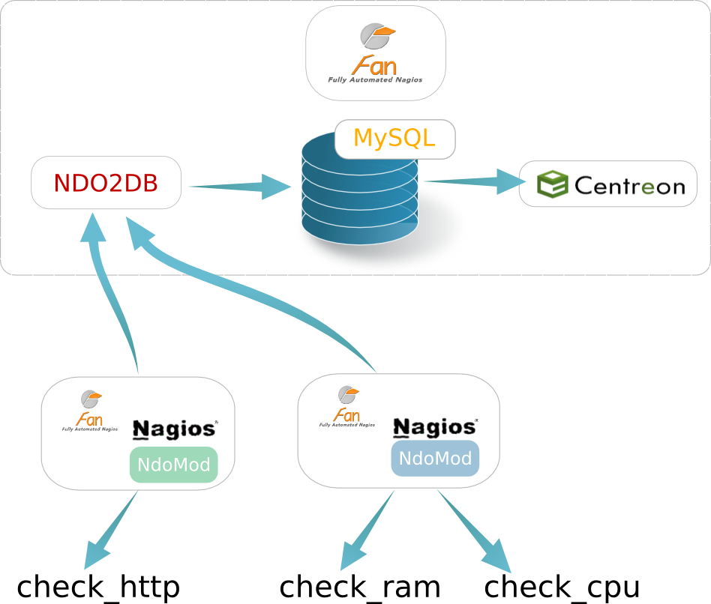

Annexe

Site officiel de Nagios : http://nagios.sourceforge.net/docs/3_0/quickstart.html
Communauté francophone de la supervision libre : http://wiki.monitoring-fr.org/nagios/start
Documentation de Nagios traduite en français : http://doc.monitoring-fr.org/
Blog de Nicolargo : http://blog.nicolargo.com/nagios-tutoriels-et-documentations
Site de plugins Nagios : http://www.exchange.nagios.org/
Site de Centreon : http://www.centreon.com
Site de Nagvis : http://www.nagvis.org
Site de plugins Nagios : https://www.monitoringexchange.org/

